**Nhóm 23**

**Đề tài: Phát triển service xử lý và lưu trữ video**

**Họ và tên: Hà Vĩ Khang**

**MSSV: 20110657**

**Task 4: 21/04/2023: Viết step cài đặt project và chạy local test**

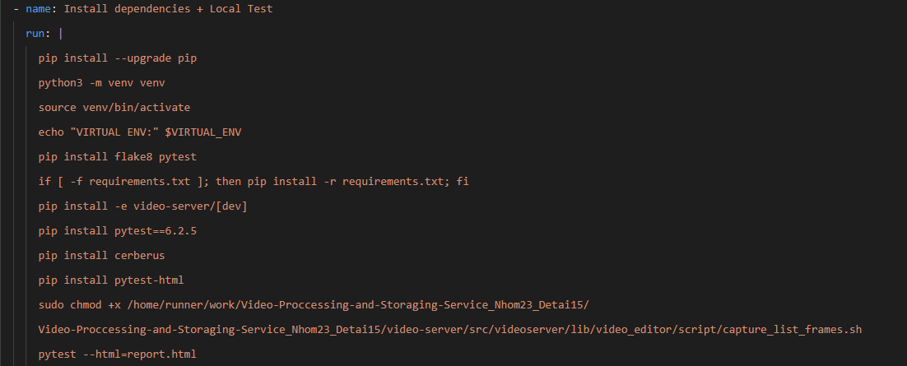

* **Step** thực hiện install các dependencies cần thiết để thực hiện test ở local cụ thể là virtual environment, pytest, cerberus. Sau khi cài đặt thực hiện test và xuất file report